附件一：

《冷拔钢丝混凝土构件技术规程》
征求意见稿

二〇〇八年十二月
前 言
根据住房和城乡建设部建标[2008]102号文《关于印发<2008年工程建设标准规范制订、修订计划（第一批）>的通知》的要求，中国建筑科学研究院、江西省建工集团公司会同浙江省建筑科学设计研究院有限公司、江苏省建筑科学研究院有限公司、嘉兴学院管桩应用技术研究所、同济大学、广东三和管桩有限公司、温州中城建设集团有限公司、浙江环宇建设集团有限公司、中鑫建设集团有限公司等单位对行业标准《冷拔钢丝预应力混凝土构件设计与施工规程》JGJ 19-92进行修订。
建标[2008]102号文公布的规程名称为《冷拔钢丝混凝土构件技术规程》。根据规程内容的变化，在规程修订过程中，经修订组进一步讨论，初定将规程名称更改为《冷拔低碳钢丝应用技术规程》，并希望广泛征求意见。
本规程是在总结近年来我国冷拔低碳钢丝生产、应用的实践经验基础上，参考国内外相关标准制定的。在修订过程中，规程修订组进行了大量的调研工作，与相关的标准进行了协调，对主要问题进行了反复讨论。
本规程技术内容与原规程相比有较大变化，不再包括冷拔低碳钢丝作为预应力钢筋使用的相关规定。本规程包括总则、术语和符号、材料、构造规定、生产及验收、附录等内容。
本稿条文仅供征求意见使用，此后部分内容可能会有变化，故不得作为工程应用的依据。

《冷拔钢丝混凝土构件技术规程》修订组
2008年12月
目 录
1 总则 1
2 术语、符号 3
2.1 术语 3
2.2 符号 3
3 材料 5
3.1 钢丝 5
3.2 混凝土 6
4 构造规定 8
4.1 一般规定 8
4.2 混凝土构件配筋构造 8
4.3 预应力混凝土桩配筋构造 9
4.4 钢筋混凝土排水管配筋构造 10
4.5 环形混凝土电杆配筋构造 11
5 生产及验收 13
5.1 冷拔低碳钢丝的生产 13
5.2 冷拔低碳钢丝的验收 14
5.3 钢丝焊接网的生产及验收 17
5.4 钢筋骨架的生产及验收 19
附录A 受力钢丝焊接网及环向受力钢筋的设计基本规定 21
附录B 冷拔低碳钢丝及钢丝焊接网的公称截面面积、理论重量 26
附录C 推荐采用的抗剪试验专用夹具示意图 27

1 总则
    - 为了在冷拔低碳钢丝的应用中贯彻执行国家的技术经济政策，做到安全适用、经济合理、技术先进、确保质量，制定本规程。
    - 本规程适用于房屋建筑、市政工程及一般构筑物中用冷拔低碳钢丝配筋的混凝土结构构件的设计、施工及验收。
    - 冷拔低碳钢丝混凝土结构构件的设计、施工及验收，除应符合本规程外，尚应符合国家现行有关标准的规定。
〔1.0.1～1.0.3修订说明〕
原规程《冷拔钢丝预应力混凝土构件设计与施工规程》JGJ 19-92的制定考虑了当时的国情，主要针对中小预应力混凝土构件的应用，并适当考虑了非预应力构件。随着行业技术的不断发展，由于单根光面冷拔钢丝的延性和锚固性能均较差，在预应力混凝土构件中作为预应力筋使用已经很少，并已被建设部发布的相关文件列为淘汰技术，今后冷拔钢丝将主要作为各种非预应力钢筋使用。
原规程中的冷拔钢丝包括冷拔低碳钢丝和冷拔低合金钢丝。本次规程修订仅保留冷拔低碳钢丝，不再列入冷拔低合金钢丝，主要原因为冷拔低合金钢丝以抗拉强度不小于550N/mm²的φ6.5低合金盘条为母材拔制，强度较高，不适合用于非预应力混凝土构件。
冷拔低碳钢丝以低碳钢热轧圆盘条为母材拔制，其作为各种混凝土构件的构造（或受力）钢筋仍在大量应用，特别是预应力混凝土桩（管桩、方桩）、钢筋混凝土排水管、环形混凝土电杆等构件中的环向螺旋筋和其他预制构件中的构造（或受力）钢筋网片。据不完全统计，国内管桩厂、电杆厂、水管厂每年应用的冷拔低碳钢丝达数百万吨。
原规程仍是现今工程中应用冷拔低碳钢丝的依据。如原规程继续有效，其预应力混凝土构件部分已不符合行业政策和技术进步的要求，非预应力部分又无法反映近些年的工程实践经验。目前现行国家标准《混凝土结构设计规范》GB 50010及《混凝土结构工程施工质量验收规范》GB 50204均不包括冷拔低碳钢丝内容，造成冷拔低碳钢丝的应用缺乏相应的标准规范。虽然建材行业已编制行业标准《混凝土制品用冷拔低碳钢丝》JG/T 540-2006，但涉及冷拔低碳钢丝混凝土构件设计、施工与验收等方面的相关内容仍不够完善。
鉴于上述情况，本次规程修订取消了预应力部分，修订完善非预应力冷拔低碳钢丝混凝土构件的设计及相关生产、验收内容。根据内容的变化，规程名称更名为《冷拔钢丝混凝土构件技术规程》（或《冷拔低碳钢丝应用技术规程》）。
冷拔低碳钢丝在我国应用已有40多年的历史，积累了一整套丰富的实践经验。由于具有取材和加工方便、强度价格比高、滚焊时钢丝对滑块磨损小及焊接质量容易保证等优点，结合工程实际情况，在条件允许的情况下因地制宜地采用冷拔低碳钢丝可获得较好的经济效果，符合建设节约型社会的可持续发展要求。
本规程除适用于房屋建筑、市政工程及一般构筑物中用冷拔低碳钢丝配筋的混凝土结构构件的设计、施工及验收。本规程规定的混凝土构件除包括建筑结构中的各种混凝土构件外，尚包括混凝土制品行业中的预应力混凝土桩、环形混凝土电杆、钢筋混凝土排水管，规程也针对这三种构件给出了具体的构造规定，其他混凝土制品类构件（如混凝土渠槽等）可参照执行。
冷拔低碳钢丝混凝土结构构件的设计、施工及验收，除应符合本规程外，尚应符合国家现行有关标准的规定。本规程在编制过程中已与国家标准《先张法预应力混凝土管桩》GB 13476（报批稿）、《环形混凝土电杆》GB/T 4623-2006、《混凝土和钢筋混凝土排水管》GB/T 11836-1999以及建材行业标准《混凝土制品用冷拔低碳钢丝》JC/T 540-2006、《先张法预应力混凝土薄壁管桩》JC 888-2001、《预应力混凝土空心方桩》JG 197-2006、《混凝土低压排水管》JC/T 923-2003等标准进行了充分的协调。

2 术语、符号

2.1 术语
    - 冷拔低碳钢丝 cold-drawn low-carbon wire
低碳钢热轧圆盘条经一次或多次冷拔制成的以盘卷供应的光面钢丝。
    - 钢丝焊接网 welded wire fabric
具有相同或不同直径的纵向和横向冷拔低碳钢丝以一定间距相互垂直排列，全部交叉点均用电阻点焊焊在一起的钢丝网片。
    - 焊接骨架 welded wire cage
螺旋筋（环向钢筋）与纵向钢筋通过滚焊机（或其他焊机）采用电阻点焊焊在一起的空间骨架。

2.2 符号
    - 材料性能
——冷拔低碳钢丝抗拉强度标准值；
——混凝土轴心抗压强度标准值；
——混凝土轴心抗压强度设计值；
——混凝土轴心抗拉强度标准值；
——混凝土轴心抗拉强度设计值；
——钢丝伸长率。
    - 几何参数
——钢丝直径；
——受拉钢丝焊接网的锚固长度。
〔本章修订说明〕
术语、符号是本次修订新增加的内容，主要是根据现行国家标准《建筑结构设计术语和符号标准》GB/T 50083制定的原则，并参照原规程《冷拔钢丝预应力混凝土构件设计与施工规程》JGJ 19-92及混凝土制品、冶金部门产品标准而制定。
规程所列术语主要根据冷拔低碳钢丝及其焊接制品在工业与民用建筑、市政工程、一般构筑物中常用的术语而制定的。

3 材料

3.1 钢丝
    - 冷拔低碳钢丝宜用作混凝土结构构件中的焊接网、钢筋骨架、箍筋及构造钢筋等。冷拔低碳钢丝不应作为预应力钢筋使用，单根的冷拔低碳钢丝不宜作为受力钢筋使用。
〔修订说明〕
在混凝土结构构件中应用时应采用符合本规程第3.1.2条要求的冷拔低碳钢丝，建议采用自动焊网机、滚焊机以电阻点焊方式制成的平面焊接网、焊接骨架的应用型式，也可作为小型混凝土构件的箍筋、构造钢筋。
相对于其他预应力钢筋品种，光面冷拔低碳钢丝具有延性差、锚固性能差、有效强度低等缺点。近年来预应力钢筋在品种和材料性能两方面均有较大发展，冷拔低碳钢丝发展早期时缺乏预应力钢筋的局面已不复存在，故限制冷拔低碳钢丝作为预应力钢筋不会对建筑工程造成影响。
单根的冷拔低碳钢丝由于表面光滑、锚固性能差、相对其他钢种没有优势，不推荐作为受力钢筋使用。经调查，现今单根冷拔低碳钢丝作为受力钢筋使用的情况主要为钢筋混凝土排水管的环向钢筋和环形混凝土电杆的纵向钢筋。
    - 冷拔低碳钢丝的强度标准值根据抗拉强度确定，并应具有不小于95%的保证率。
本规程中的冷拔低碳钢丝指CDW550级，强度标准值为550 N/mm²，弹性模量为 N/mm²。
〔修订说明〕
本规程中冷拔低碳钢丝的使用范围较原规程有所变化，不再作预应力钢筋使用。故取消原规程中的“甲级”、“乙级”和“Ⅰ组”、“Ⅱ组”以及冷拔低合金钢丝的区别，仅保留550一个强度级别，大于此值的钢筋不再列入，从而提高了冷拔低碳钢丝的强度保证率，保证了冷拔低碳钢丝的质量。
对于无屈服点的冷拔低碳钢丝，采用抗拉强度确定强度标准值。本规程将冷拔低碳钢丝（未经机械调直）的强度标准值定为550 N/mm²，并规定应具有不小于95%的保证率是有充分试验依据的。据上世纪六、七十年代对国内30多个地区4万余根直径3mm5mm乙级冷拔低碳钢丝试验结果统计，其抗拉强度值达到550的要求，几乎全部合格。近些年，盘条质量和拔制工艺均有所提高，根据部分厂家的试验结果，其抗拉强度一般都在600 N/mm²以上。当冷拔低碳钢丝经机械调直后其抗拉强度大约降低50 N/mm²左右。
本规程中冷拔低碳钢丝的牌号定名为CDW550，即强度标准值为550N/mm²，前面冠以字母“CDW”为Cold-Drawn Wire的英文缩写。
冷拔低碳钢丝的弹性模量仍按原规程规定。
    - CDW550级冷拔低碳钢丝的直径为：3mm、4mm、5mm、6mm、7mm和8mm。
注：1 直径3mm的冷拔低碳钢丝主要用于钢筋混凝土排水管、环形混凝土电杆；
2 直径小于5mm的钢丝焊接网不宜作为受力钢筋使用。
〔修订说明〕
根据目前国内实际应用情况，冷拔低碳钢丝的直径范围为3mm8mm，中间取1mm进级，较原规程增加6mm、7mm、8mm三种直径。从耐久性考虑，直径小于3mm的钢丝不宜采用。直径3mm的钢丝主要用于环形混凝土电杆及钢筋混凝土排水管中，直径6mm及以上的钢丝主要用在大直径的管桩中。直径小于5mm的冷拔低碳钢丝焊接网不宜作为受力钢筋使用，同样是由于耐久性的原因。
    - 钢丝焊接网作为受力钢筋使用时，应符合本规程附录A的有关规定。
〔修订说明〕
钢丝焊接网作受力钢筋使用时，有关设计的基本要求应符合本规程附录A的规定。并可参照行业标准《钢筋焊接网混凝土结构技术规程》JGJ 114-2003的有关规定。

3.2 混凝土
    - 采用冷拔低碳钢丝的混凝土构件，混凝土强度等级不应低于C20。预应力混凝土桩、钢筋混凝土排水管、环形混凝土电杆中的混凝土强度等级尚应符合有关标准的规定。

〔修订说明〕
考虑到冷拔低碳钢丝的强度及其锚固性能，冷拔低碳钢丝混凝土构件的混凝土强度等级不应低于C20。在预应力混凝土桩、钢筋混凝土排水管、环形混凝土电杆的相关产品标准中对混凝土强度等级都有明确规定，构件设计时尚应符合相应标准的规定。
    - 混凝土轴心抗压强度标准值、轴心抗拉强度标准值，应按表3.2.2采用。
表3.2.2 混凝土强度标准值
强 度  种 类 | 混凝土强度等级
强 度  种 类 | C20 | C25 |  | C30 | C35 |  | C40 | C45 |  | C50 | C55 |  | C60 | C65 |  | C70 | C75 |  | C80
 | 13.4 |  | 16.7 | 20.1 |  | 23.4 | 26.8 |  | 29.6 | 32.4 |  | 35.5 | 38.5 |  | 41.5 | 44.5 |  | 47.5 | 50.2
 | 1.54 |  | 1.78 | 2.01 |  | 2.20 | 2.39 |  | 2.51 | 2.64 |  | 2.74 | 2.85 |  | 2.93 | 2.99 |  | 3.05 | 3.11
〔修订说明〕
混凝土强度标准值同《混凝土结构设计规范》GB 50010-2002的有关规定。

4 构造规定

4.1 一般规定
    - 混凝土构件中冷拔低碳钢丝的保护层厚度（钢丝外边缘至混凝土表面的距离）应符合表4.1.1的规定。
表4.1.1 冷拔低碳钢丝的混凝土保护层最小厚度（mm）
环境类别 | 一般混凝土构件 | 预应力混凝土桩 | 钢筋混凝土  排水管 | 环形混凝土电杆
一 | 15 | 20 | 10 | 15
二 | 20 | 20 | 10 | 15
三 | 30 | 20 | 10 | 15
注：环境类别的定义见现行国家标准《混凝土结构设计规范》GB 50010。
〔修订说明〕
冷拔低碳钢丝的混凝土保护层厚度主要取决于构件耐久性的要求，本规程规定的是最低要求。预应力混凝土桩、钢筋混凝土排水管、环形混凝土电杆三种构件的保护层最小厚度各不相同，主要是考虑了目前工程应用的实际情况，当工程条件允许时也可适当增加。
    - 当冷拔低碳钢丝用作预应力混凝土桩、钢筋混凝土排水管、环形混凝土电杆中钢筋骨架的螺旋筋、环向钢筋时，应符合下列规定：
1 首圈应密缠1～3圈，其与桩端头的距离不应大于螺旋筋、环向钢筋的最小间距；
2 螺旋筋、环向钢筋需要搭接时，应在搭接处重复一圈。
〔修订说明〕
本条主要规定了钢筋骨架中螺旋筋、环向钢筋的端部构造和搭接问题，具体规定有利于保证钢筋骨架的受力性能。

4.2 混凝土构件配筋构造
    - 钢丝焊接网在混凝土构件中使用时，其直径不应小于4mm、间距不应大于200mm。受力钢丝焊接网的直径不应小于5mm，并应符合本规程附录A的有关规定。
〔修订说明〕
本条为钢丝焊接网使用的基本规定。3mm的冷拔低碳钢丝直径过细，影响构件的长期耐久性，不建议使用。作为构造用的钢丝焊接网直径不应小于4mm。受力钢丝焊接网最小直径要求参照行业标准《钢筋焊接网混凝土结构技术规程》JGJ 114-2003的规定。
    - 构造用钢丝焊接网的锚固长度不应小于100mm，搭接长度不应小于200mm。当钢丝焊接网作受力钢筋使用时，尚应符合本规程附录A的有关规定。
〔修订说明〕
本条为构造钢丝焊接网的锚固、搭接规定，受力钢丝焊接网尚应符合附录A的有关规定。
    - 在非抗震设计的房屋结构中，可采用直径不小于5mm的冷拔低碳钢丝作为箍筋、拉结筋使用，其构造应符合国家现行相关标准的有关规定。
〔修订说明〕
本条规定主要指非重要受力构件中的箍筋、拉结筋，此种情况应用直径不小于5mm的冷拔低碳钢丝，具有取材方便、价格经济等优点。在满足相关配筋构造规定的前提下，有利于保证结构的承载性能。

4.3 预应力混凝土桩配筋构造
    - 冷拔低碳钢丝可用作预应力混凝土桩中钢筋骨架的螺旋筋，钢筋骨架中冷拔低碳钢丝与预应力钢棒宜用自动滚焊机并采用电阻点焊的焊接方式。
〔修订说明〕
预应力混凝土桩的钢筋骨架由预应力钢筋和螺旋筋组成。钢筋骨架中预应力钢筋是主要受力钢筋，螺旋筋为构造钢筋，螺旋筋也可抵抗部分水平荷载。
冷拔低碳钢丝可用作钢筋骨架的螺旋筋，主要根据《先张法预应力混凝土管桩》GB 13476-××××（报批稿）、《预应力混凝土空心方桩》JG 197-2006和相关工程经验。为保证钢筋骨架的质量，根据目前生产设备及使用状况，本规程推荐钢筋骨架采用自动滚焊机并采用电阻点焊的焊接方式，此种方式有利于控制预应力主筋位置，保证足够的混凝土保护层。
    - 对不同尺寸、不同型号的预应力混凝土桩，螺旋筋的直径应符合表4.3.2的规定。
表4.3.2 螺旋筋的最小直径要求
管桩外径  方桩边长  (mm) | 桩的型号 | 螺旋筋  直径  (mm) | 管桩外径  方桩边长  (mm) | 桩的型号 | 螺旋筋  直径  (mm)
300～400 | A、AB、B、C | 4 | 1000～1200 | A、AB、B | 6
500～600 | A、AB、B、C | 5 | 1000～1200 | C | 8
700 | A、AB、B、C | 6 | 1300～1400 | A、AB | 7
800 | A、AB、B、C | 6 | 1300～1400 | B、C | 8
    - 钢筋骨架中螺旋筋的螺距在管桩两端2m范围内为45mm，其余范围内为80mm。
〔4.3.2～4.3.3条修订说明〕
钢筋骨架中的螺旋筋属构造钢筋，但仍需承受桩生产时的施工荷载，且在桩体受力时能够承担一部分水平荷载。螺旋筋直径、间距的规定依据《先张法预应力混凝土管桩》GB 13476-××××（报批稿）、《预应力混凝土空心方桩》JG 197-2006，且具体要求高于日本相关标准JIS A 5373-2004。

4.4 钢筋混凝土排水管配筋构造
    - 冷拔低碳钢丝可用作钢筋混凝土排水管中钢筋骨架的纵向钢筋及环向钢筋。钢筋骨架中纵向钢筋与环向钢筋宜用自动滚焊机并采用电阻点焊的焊接方式。
〔修订说明〕
钢筋混凝土排水管的钢筋骨架由纵向钢筋和环向钢筋组成。钢筋骨架中环向钢筋为承受排水管中水压力的主要受力钢筋，纵向钢筋为构造钢筋。
冷拔低碳钢丝可用作钢筋骨架的纵向钢筋及环向钢筋，主要根据《混凝土和钢筋混凝土排水管》GB/T 11836-××××（报批稿）。GB/T 11836中规定“环向钢筋宜采用冷轧带肋钢筋、热轧光圆钢筋、热轧带肋钢筋，也可采用冷拔低碳钢丝”。带肋钢筋具有更好的锚固性能，属于环向钢筋的推荐品种和今后的技术发展趋势，冷拔低碳钢丝相对于带肋钢筋锚固性能差，但电阻点焊的焊接质量容易控制，对滚焊机中的滑块磨损小，目前国内大多数中小排水管企业仍采用冷拔低碳钢丝作为环向钢筋。纵向钢筋属于构造钢筋，从利于电阻点焊的角度采用大直径冷拔低碳钢丝是可行的。
GB/T 11836标准中规定“环向钢筋直径小于等于8mm时，应采用滚焊成型，环筋直径大于8mm时，可采用滚焊成型或手工焊接成型”，故本规程对冷拔低碳钢丝作环向钢筋，均推荐用自动滚焊机并采用电阻点焊的焊接方式，有利于保证钢筋骨架质量，提高生产效率。
    - 钢筋混凝土排水管钢筋骨架的配筋构造应符合下列规定：
1 环向钢筋数量应根据排水管承受的内水压力进行计算，冷拔低碳钢丝的抗拉强度设计值应按本规程附录A的有关规定确定；
2 环向钢筋直径不应小于3mm，间距不应大于150mm且不应大于管壁厚度的三倍；
3 纵向钢筋直径不应小于4mm，且不应少于6根，滚焊钢筋骨架中纵向钢筋的环向间距不应大于400mm。
〔修订说明〕
环向钢筋是受力筋，设计计算时应根据排水管承受的内水压力，按相关规范的有关规定进行计算。冷拔低碳钢丝的抗拉强度设计值按本规程A.0.5条的有关规定，按焊接骨架确定数值。
对于环向钢筋、纵向钢筋的直径、间距及数量的规定主要是为了保证钢筋骨架的刚度，并有利于控制排水管质量。
    - 公称内径小于等于1000mm的钢筋混凝土排水管，宜采用单层配筋，配筋位置在距管内壁2/5壁厚处；公称内径大于1000mm的钢筋混凝土排水管宜采用双层配筋。
〔修订说明〕
本条规定主要为了控制排水管混凝土保护层厚度，根据不同的排水管直径确定钢筋骨架的数量和位置。

4.5 环形混凝土电杆配筋构造
    - 冷拔低碳钢丝可用作环形混凝土电杆中钢筋骨架的螺旋筋、架立圈筋。
    - 环形混凝土电杆钢筋骨架的配筋构造应符合下列规定：
1 螺旋筋应设置在纵向钢筋外侧，并通长配置。螺旋筋的直径宜为3mm～6mm，间距不宜大于120mm，距两端各1.5m之内的间距不宜大于70mm；
2 架立圈筋应设置在纵向钢筋内侧。架立圈筋的直径宜为5mm～8mm，间距对于钢筋混凝土电杆不宜大于500mm，对于预应力、部分预应力混凝土电杆不宜大于1000mm。
〔本节修订说明〕
环形混凝土电杆包括环形钢筋混凝土电杆、预应力混凝土电杆和部分预应力混凝土电杆。电杆的钢筋骨架由纵向钢筋（预应力钢筋或非预应力钢筋）和螺旋筋、架立圈筋组成。钢筋骨架中纵向钢筋是电杆的主要受力钢筋，螺旋筋为电杆的构造钢筋，螺旋筋也可抵抗部分水平荷载，架立圈筋为钢筋骨架的支撑构造钢筋。
冷拔低碳钢丝可用作钢筋骨架的螺旋筋、架立圈筋，主要根据《环形混凝土电杆》GB/T 4623-2006。由于环形混凝土电杆外形多为锥形，自动滚焊的难度较大，国内基本采用手工绑扎的方式加工钢筋骨架，故本规程未对钢筋骨架的生产方式做出规定。
目前我国电杆中的螺旋筋、架立圈筋的应用以小直径的冷拔低碳钢丝为主。电杆主要用于电力、通讯等工程的线路使用，其重要性不言而喻，从耐久性的角度出发，本规程建议螺旋筋的直径为3mm～6mm，没有列入实际使用的2.5mm直径钢丝，其中3mm直径钢丝在今后行业技术发展的情况下也可能进一步取消。

5 生产及验收

5.1 冷拔低碳钢丝的生产
    - 冷拔低碳钢丝的原材料应采用低碳钢热轧圆盘条。
注：本规程中的“盘条”均指低碳钢热轧圆盘条。
〔修订说明〕
生产冷拔低碳钢丝用的母材可按现行国家标准《低碳钢热轧圆盘条》GB/T 701、《钢筋混凝土用钢 第1部分：热轧光圆钢筋》GB 1499.1-2008等进行生产。
    - 盘条进厂（场）时应检查产品合格证、出厂检验报告，并按同一生产单位、同一牌号，同一尺寸，且按每检验批重量不大于60t抽取1个试样作力学性能检验，其抗拉强度不应小于370 N/mm²，合格后方可使用。当盘条的外观质量或其他性能显著不正常时，可按相关标准的规定对盘条进行其他专项检验。
盘条进厂（场）后应按钢厂分钢号、规格堆放和使用。
〔修订说明〕
原材料质量对冷拔低碳钢丝的性能有重要影响，产品合格证、出厂检验报告应列出产品的主要性能指标。国家标准《低碳钢热轧圆盘条》GB/T 701-2008修订后取消了检验批量和盘条抗拉强度最小值的规定，本规程根据冷拔低碳钢丝生产的要求，参照相关标准补充了这两项规定。力学性能检验仅检查抗拉强度即可，验收合格后应出具进厂（场）检验报告。
盘条的外观质量检查也应进行，但可不作为验收的依据。当盘条外观质量具有严重缺陷、焊接性能不良或发生脆断时，应对该批盘条进行化学成分分析或其他专项检验。
当需要进行复验时，可参照现行国家标准《钢及钢产品交货一般技术要求》GB/T 17505的相关规定执行。
    - 冷拔低碳钢丝冷拔加工时盘条应选择合适的钢号并控制总面缩率。盘条钢号及直径可按表5.1.3采用。
加工时每次拉拔的面缩率不宜大于25%。
表5.1.3 盘条的钢号与直径
冷拔低碳钢丝直径（mm） | 盘条钢号 | 盘条直径（mm）
3 | Q195、Q215 | 6.5、6.0
4 | Q195、Q215 | 6.5、6.0
5 | Q215、Q235 | 6.5、6.0
6 | Q215、Q235 | 8
7 | Q235 | 10
8 | Q235 | 10
〔修订说明〕
盘条的性能与冷拔总面缩率是影响冷拔低碳丝性能的二个主要因素，故冷拔加工时盘条应选择合适的钢号并控制总压缩率，且盘条冷拔加工中每次拉拔的面缩率不宜过大。本条给出了拔制每种规格冷拔低碳钢丝宜采用的盘条钢种和直径，供生产企业参考。
    - 盘条冷拔前应经过除锈。拔丝过程中不得进行退火。拔丝时允许盘条对焊后冷拔，但必须是同钢厂、同一钢号的盘条。
〔修订说明〕
拔丝前盘条是否除锈对钢丝强度影响不大，但对延伸率有一定影响。拔丝过程中退火将引起钢丝的强度损失，故不允许拔丝过程中退火。焊接同样会引起冷拔钢丝的强度损失，故盘条长度不够时，应先对焊再冷拔。由于盘条质量的差异，可能造成两端钢丝强度不一，要求只有同钢厂、同钢种的盘条才可进行对焊后拔丝。

5.2 冷拔低碳钢丝的验收
    - 冷拔低碳钢丝验收应按同一生产单位、同一原材料、同一直径，且不超过30t为一个检验批进行抽样检验，并检查母材进厂（场）检验报告。
每个检验批的检验项目为表面质量、尺寸偏差、拉伸和弯曲性能。
〔修订说明〕
为保证冷拔低碳钢丝产品的匀质性，验收时应按同一生产单位、同一原材料、同一直径的冷拔低碳钢丝分批，考虑到现在钢厂生产的盘条批量都比较大，冷拔低碳钢丝抽样检验的批量由《混凝土结构工程施工及验收规范》GB 50204-92的5t放大到30t。考虑到母材对冷拔低碳钢丝性能的重要性，要求检查本规程第5.1.2条规定的母材进厂（场）检验报告。验收后每盘钢丝都应有标牌，标明钢丝的检验结果。
根据冷拔低碳钢丝的使用要求，确定表面质量、尺寸偏差、拉伸和弯曲性能为主要检验项目。当使用需要时，可增加其他检验项目。
    - 每个检验批冷拔低碳钢丝的表面质量应全数目测检查。钢丝表面不得有裂纹、毛刺及影响力学性能的锈蚀、机械损伤。对表面质量不合格的冷拔低碳钢丝，经处理并检验合格后可用于工程。
〔修订说明〕
本条规定了冷拔低碳钢丝的表面质量要求。表面质量不合格、并进行处理后的重新检验，应包括所有的检验项目。
    - 每个检验批应抽取5%且不少于5盘的冷拔低碳钢丝进行尺寸偏差检验，每盘钢丝抽取一点量测钢丝直径，其两个垂直方向直径平均值的允许偏差不得超过表5.2.3的规定。有不合格者的检验批可逐盘检验，合格盘可用于工程。
量测钢丝直径的仪器精度不应低于0.01mm，直径平均值计算应修约至0.01mm。
表5.2.3 冷拔低碳钢丝直径允许偏差（mm）
冷拔低碳钢丝直径 | 直径允许偏差
3 | ±0.06
4 | ±0.08
5 | ±0.10
6 | ±0.12
7 | ±0.15
8 | ±0.15
〔修订说明〕
本条规定了冷拔低碳钢丝的尺寸偏差要求。具体数值要求延用原规程的规定，并参考相关标准补充了直径6mm、7mm、8mm三个规格的要求。对于直径允许偏差不合格的钢丝，可逐盘检验，并适当增加抽样数量，以挑选合格盘使用。
    - 每个检验批应抽取5%且不少于3盘的冷拔低碳钢丝进行拉伸和弯曲性能检验，每盘钢丝中任一端截去500mm以后再取2个试样，分别进行拉伸试验（量测抗拉强度和伸长率）和反复弯曲试验。拉伸和弯曲性能的检验结果应符合表5.2.4的规定。
检验批的所有试样都合格时，该检验批检验合格。当检验项目有1个试验不合格时，应在未抽取过试样的钢丝盘中另取双倍试样进行该项目复检，如试样全部合格，该检验项目复检合格。对于检验不合格或复检不合格的检验批可逐盘检验，合格盘可用于工程。
冷拔低碳钢丝的拉伸试验、反复弯曲试验应按现行国家标准《金属材料 室温拉伸试验方法》GB/T 228、《金属材料 线材 反复弯曲试验方法》GB/T 238的有关规定执行。
计算抗拉强度时取钢丝的公称截面面积。如拉伸试样在夹头内或距钳口2倍直径以内断裂而拉伸性能达不到本规程规定者，试验无效，应重新取样。测量伸长率标距的仪器精度不应低于0.1mm，测得的伸长率应修约到0.5%。
表5.2.4 冷拔低碳钢丝的拉伸和弯曲性能要求
冷拔低碳钢丝直径（mm） | 抗拉强度（）不小于（N/mm²） | 伸长率（A） 不小于（﹪） | 弯曲次数不小于（次/180°） | 弯曲半径  （mm）
3 | 550 | 2.0 | 4 | 7.5
4 | 550 | 2.5 | 4 | 10
5 | 550 | 3.0 | 4 | 15
6 | 550 | 3.0 | 4 | 15
7 | 550 | 3.0 | 4 | 20
8 | 550 | 3.0 | 4 | 20
注：1 抗拉强度量测应取未调直的冷拔低碳钢丝；
2 冷拔低碳钢丝伸长率测量标距对直径3mm～6mm的钢丝为100mm，对直径7mm、8mm的钢丝为150mm。
〔修订说明〕
冷拔低碳钢丝伸长率测量标距取为确定数值是为了量测方便，符合钢丝伸长率量测传统。对直径3mm～6mm和7mm～8mm取不同的标距数值，主要是为了使不同直径的冷拔低碳钢丝伸长率量测结果控制在基本相同的水平。
冷拔低碳钢丝弯曲次数、弯曲半径的要求参考了高强钢丝相关标准的有关规定。

5.3 钢丝焊接网的生产及验收
    - 钢丝焊接网宜应用自动焊网机并采用电阻点焊的生产方式。
〔修订说明〕
自动焊网机有利于保证钢丝焊接网的电阻点焊质量，可在保证力学性能要求的基础上减少对钢丝自身的损伤。
    - 钢丝焊接网验收应按同一生产单位、同一原材料、同一生产设备并在同一连续时段内生产，且不超过30t为一个检验批进行抽样检验，并检查冷拔低碳钢丝检验合格报告。
每个检验批应抽取5%且不少于3张的网片进行外观质量和尺寸偏差检查。
作为受力筋使用的钢丝焊接网，每个检验批尚应抽取1张网片进行拉伸性能、弯曲性能及抗剪性能检验。
〔修订说明〕
钢丝焊接网验收检验批数量规定同行业标准《钢筋焊接网混凝土结构技术规程》JGJ 114-2003的有关规定。对钢丝焊接网生产所用的冷拔低碳钢丝，应检查检验合格报告，外购钢丝应有钢丝出厂、进厂（场）两个合格检验报告，焊接网生产企业自行加工的钢丝只要一个合格检验报告即可。
对于构造用钢丝焊接网仅检验外观质量和尺寸偏差即可，受力用钢丝焊接网尚应按本规程规定检验拉伸性能、弯曲性能及抗剪性能。
    - 钢丝焊接网的外观质量检验应符合下列规定：
1 钢丝焊接网表面不得有影响使用的缺陷；
2 钢丝焊接网交叉点开焊数量不应超过整张网片交叉点总数的1%；任一根钢丝上开焊点数不得超过该根钢丝上交叉点总数的50%；钢丝焊接网最外边钢丝上的交叉点不得开焊。
    - 钢丝焊接网的尺寸偏差检验应符合下列规定：
1 网片的长度、宽度的允许偏差为±25mm；
2 网格的长度、宽度的允许偏差为±10mm。
〔5.3.3~5.3.4修订说明〕
钢丝焊接网外观质量、尺寸偏差的规定是参照行业标准《钢筋焊接网混凝土结构技术规程》JGJ 114-2003的有关规定提出的。
    - 进行拉伸性能、弯曲性能检验时，应在所抽取网片的纵、横向钢丝上各截取2根试样，分别进行拉伸试验（量测抗拉强度和伸长率）和反复弯曲试验。拉伸试验结果中抗拉强度实测值不应小于520 N/mm²，伸长率和反复弯曲应符合本规程第5.2.4条的要求。
试验结果如不合格，则应从该批钢丝焊接网的同一型号网片中再取双倍试样进行不合格项目的检验，复验结果全部合格时，该批钢丝焊接网方可判定为合格。
每个试样应含有不少于一个焊接点，试样长度应足以保证夹具之间的距离不小于30倍试样直径，且不小于180mm（图5.3.5）。
拉伸试验、反复弯曲试验应按现行国家标准《金属材料 室温拉伸试验方法》GB/T 228、《金属材料 线材 反复弯曲试验方法》GB/T 238的有关规定执行。

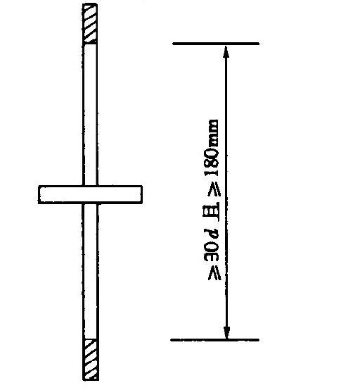
图5.3.5 钢丝焊接网拉伸试样
    - 进行抗剪性能检验时，应在所抽取网片的同一根钢丝上随机截取3个抗剪试样（图5.3.6）。
纵向受力用钢丝焊接网焊点的抗剪力应符合本规程第A.0.8条的有关规定，可选用本规程附录C推荐的抗剪试验专用夹具示意图选取一种夹具进行试验。抗剪力的试验结果应按三个试样的平均值计算。钢丝焊接网抗剪试验结果平均值如不合格时，则取双倍试样进行复检，当试验结果平均值合格时，该批钢丝焊接网方可判定为合格。

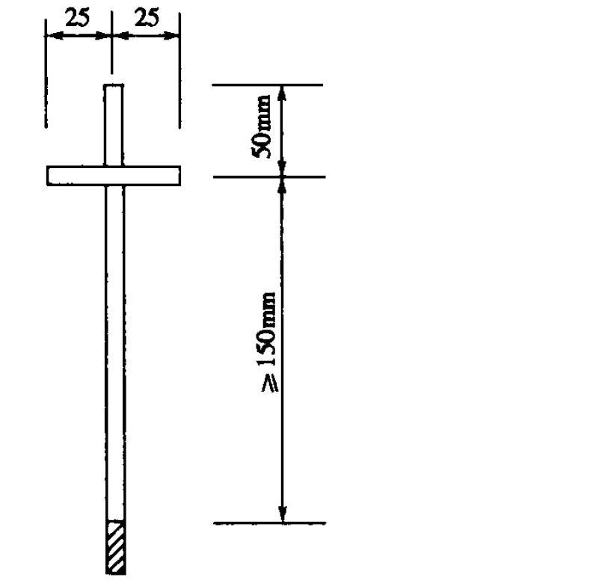
图5.3.6 钢丝焊接网抗剪试样
〔5.3.5～5.3.6修订说明〕
拉伸性能、弯曲性能及抗剪性能检验方法是参照行业标准《钢筋焊接网混凝土结构技术规程》JGJ 114-2003的有关规定提出的。根据钢丝焊接网的实际生产情况，并考虑预应力混凝土桩、钢筋混凝土排水管等行业的相关规定后，提出拉伸试验抗拉强度实测值不小于钢丝抗拉强度标准值的95%，即550×0.95＝522.5 N/mm²≈520 N/mm²。

5.4 钢筋骨架的生产及验收
    - 冷拔低碳钢丝钢筋骨架宜应用自动滚焊机并采用电阻点焊的成型方式，也可采用绑扎成型。
〔修订说明〕
预应力混凝土桩、钢筋混凝土排水管的钢筋骨架生产以滚焊机电阻点焊为主，环形混凝土电杆的钢筋骨架则以绑扎成型为主。
    - 冷拔低碳钢丝钢筋骨架验收应按同一生产单位、同一原材料、同一生产方式、同一使用功能并在同一连续时段内生产，且不超过30t为一个检验批进行抽样检验，并检查冷拔低碳钢丝检验合格报告。
每个检验批应抽取5%且不少于3个的钢筋骨架进行外观质量和尺寸偏差检查。
〔修订说明〕
钢筋骨架的检验批量是参考钢丝焊接网确定的。根据预应力混凝土桩、钢筋混凝土排水管、环形混凝土电杆等构件中钢筋骨架的实际生产情况，本规程此次修订仅提出外观质量和尺寸偏差两个检验项目。
    - 钢筋骨架的外观质量检验应符合下列规定：
1 钢筋骨架表面不得有影响使用的缺陷；
2 对于焊接骨架，钢筋骨架中纵向钢筋与螺旋筋、环向钢筋的交叉点中所有的开焊点均应以铁丝绑紧；
3 对于绑扎骨架，钢筋骨架中纵向钢筋与螺旋筋、环向钢筋的所有交叉点均应绑紧。
〔修订说明〕
本条为检验性条文，要求钢筋骨架交叉点脱开处（开焊或漏绑），应用铁丝二次绑紧。实际生产中钢筋骨架的质量要差于钢丝焊接网，故本条规定相对焊接网的开焊规定有所放松。本条中关于绑扎骨架的规定仅适用于环形混凝土电杆。
    - 钢筋骨架的尺寸偏差检验应量测螺旋筋、环向钢筋的间距。单个间距的允许偏差对焊接骨架为±10mm，对绑扎骨架为±15mm；10个间距之和的允许偏差为±50mm。
〔修订说明〕
为防止出现尺寸偏差的系统误差，量测钢筋骨架中螺旋筋和环向钢筋的间距时，除量测单个间距外，本规程增加了10个间距之和的允许偏差。

附录A 受力钢丝焊接网及环向受力钢筋的设计基本规定
    - 结构构件配置受力钢丝焊接网及环向受力钢筋时，除应符合本规程的要求外，尚与现行国家标准《混凝土结构设计规范》GB 50010配套执行。
〔修订说明〕
冷拔低碳钢丝作为受力钢筋使用不是本规程推荐的内容。我国国土面积较大且各地区经济、技术发达程度不均匀，考虑到国内混凝土结构构件配筋的实际情况，在本附录中仍然规定了受力钢丝焊接网及环向受力钢筋的设计基本规定。
钢丝焊接网配筋和结构构件设计除应符合本规程的要求外，尚应参照现行国家标准《混凝土结构设计规范》GB50010中的有关规定，包括基本设计规定、承载能力极限状态计算和正常使用极限状态验算等。
    - 结构构件的承载力计算，应采用荷载设计值；变形及裂缝宽度验算均应采用相应的荷载代表值。
〔修订说明〕
钢筋混凝土排水管的环向钢筋是受力钢筋，其设计荷载应按相关专用标准及工程技术条件确定。
    - 受弯构件的最大挠度应按荷载效应的标准组合并考虑长期作用的影响进行计算。受弯构件的挠度限值不应超过，为构件的计算跨度。
〔修订说明〕
考虑到配置钢丝焊接网混凝土构件的跨度不会很大，故按《混凝土结构设计规范》GB 50010-2002中跨度小于7m的挠度限值确定。
    - 钢丝焊接网混凝土结构构件应根据环境类别、按表A.0.4的规定选用不同的最大裂缝宽度限值。
对预应力混凝土桩、钢筋混凝土排水管、环形混凝土电杆等构件的裂缝控制要求，尚应符合有关标准的规定。
表A.0.4 结构构件的最大裂缝宽度限值（mm）
环境类别 | 最大裂缝宽度限值
一 | 0.30
二、三 | 0.20
注：1 环境类别按《混凝土结构设计规范》GB50010的规定；
2 本条所述结构构件的裂缝宽度系指荷载作用引起的裂缝，不包括混凝土干缩和温度变化引起的裂缝。
〔修订说明〕
钢丝焊接网混凝土结构构件的最大裂缝宽度限值，主要参照行业标准《钢筋焊接网混凝土结构技术规程》JGJ 114-2003的有关规定，同时也参考了上世纪六、七十年代国内对冷拔低碳钢丝混凝土构件耐久性的调研结果而制定的。
本条所指的结构构件裂缝宽度限值系指荷载作用引起的受力裂缝。
对预应力混凝土桩、钢筋混凝土排水管、环形混凝土电杆等构件的裂缝控制要求，尚应符合有关产品标准的规定。
    - 冷拔低碳钢丝的强度设计值，应按表A.0.5采用。
表A.0.5 冷拔低碳钢丝强度设计值
直径d（mm） | 符号 | 用途
3、4、5  6、7、8 | φ^{b} | 用于焊接骨架和焊接网 | 320 | 320
3、4、5  6、7、8 | φ^{b} | 用于绑扎骨架 | 250 | 250
注：冷拔低碳钢丝绑扎骨架主要用于环形混凝土电杆中。
〔修订说明〕
CDW550级冷拔低碳钢丝的强度设计值仍同原规程的规定。冷拔低碳钢丝作为受力钢筋使用主要推荐采用焊接骨架和焊接网型式。仅在很少的构件中采用绑扎骨架型式，由于锚固性能差，强度设计值也取值较低。
    - 混凝土轴心抗压强度设计值、轴心抗拉强度设计值，应按表A.0.6采用。
表A.0.6 混凝土强度设计值
强度种类 | 混凝土强度等级
强度种类 | C20 | C25 | C30 | C35 | C40 | C45 | C50 | C55 | C60 | C65 | C70 | C75 | C80
 | 9.6 | 11.9 | 14.3 | 16.7 | 19.1 | 21.1 | 23.1 | 25.3 | 27.5 | 29.7 | 31.8 | 33.8 | 35.9
 | 1.10 | 1.27 | 1.43 | 1.57 | 1.71 | 1.80 | 1.89 | 1.96 | 2.04 | 2.09 | 2.14 | 2.18 | 2.22
〔修订说明〕
混凝土强度设计值同《混凝土结构设计规范》GB 50010-2002的有关规定。相同强度等级的混凝土，离心法生产工艺能够提高构件的混凝土强度，但国家现行相关标准中对离心混凝土强度提高的具体数值仍缺少定量化规定，在具体构件（如管桩）设计时可根据试验研究及工程经验确定强度提高系数。
    - 钢丝焊接网混凝土结构构件中纵向受拉钢丝的最小配筋率不应小于0.20%。
〔修订说明〕
钢丝焊接网混凝土结构构件中纵向受拉钢丝的最小配筋率参照行业标准《钢筋焊接网混凝土结构技术规程》JGJ/T 114-2003，并借鉴上世纪50年代至90年代国外规范对最小配筋率的有关规定而制定的。
    - 钢丝焊接网焊点的抗剪力（单位为N）不应小于150（单位为N/mm²）乘以钢丝面积（单位为mm²）。
〔修订说明〕
冷拔低碳钢丝焊接网焊点的抗剪力参照行业标准《钢筋焊接网混凝土结构技术规程》JGJ 114-2003的规定制定。
    - 对于受力钢丝焊接网，在锚固长度范围内应有不少于两根横向钢丝且较近一根横向钢丝至计算截面的距离不小于50mm（图A.0.9）时，钢丝的最小锚固长度应符合表A.0.9的规定，且不应小于200mm。
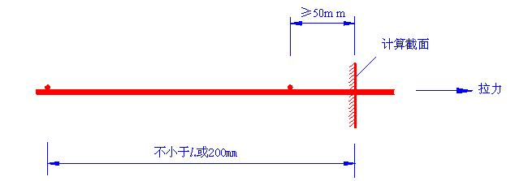
图A.0.9 钢丝焊接网的锚固
表A.0.9 纵向受拉钢丝焊接网最小锚固长度（mm）
混凝土强度等级 | C20 | C25 | C30 | C35 | C40
最小锚固长度 | 35 d | 30 d | 27 d | 25 d | 23 d
注：d为纵向受力钢丝直径（mm）。
    - 钢丝焊接网的搭接接头应设置在受力较小处。钢丝焊接网在受力方向的搭接接头如图A.0.10所示，并应符合下列规定：
图A.0.10 钢丝焊接网搭接接头
1 在搭接长度范围内每张网片的横向钢丝不应少于2根，两张网片最外边横向钢丝间的搭接长度不应小于一个网格加50mm（图A.0.10），也不应小于本规程第A.0.9条规定的最小锚固长度的1.3倍，且不应小于200mm；
2 对于受力的钢丝焊接网，当搭接区内一张网片无横向钢丝且无附加锚固构造措施时，不得采用搭接；
3 当钢丝直径不同的两张网片搭接时，搭接长度应按最小直径进行计算。
〔A.0.9A.0.10修订说明〕
受力冷拔低碳钢丝焊接网的锚固和搭接构造要求以及最小锚固长度和最小搭接长度的取值均参照行业标准《钢筋焊接网混凝土结构技术规程》JGJ 114-2003的规定制定。
冷拔低碳钢丝焊接网的锚固性能，主要依靠锚固区内二根横向钢丝来承受拉力（约占60%以上），其余部分由钢丝与混凝土的摩阻力承担。根据国内大量冷拔钢丝（包括冷拔低碳钢丝和冷拔低合金钢丝）的试验结果，冷拔钢丝与混凝土的摩阻力相当于该等级混凝土抗拉强度的0.8倍。
钢丝焊接网的搭接长度取两片焊接网最外边横向钢丝间的距离，考虑到在搭接区内钢丝锚固性能的适量减弱，故取搭接长度为锚固长度的1.3倍、且不小于200mm，同时也不小于一个网格尺寸加50mm的长度。由于在本规程中冷拔低碳钢丝的强度设计值取值偏低，给出的最小锚固长度与搭接长度值还是合适的。
在搭接区内如有一张网片无横向焊接钢丝时，不应按受力搭接考虑。
    - 钢丝焊接网在非受力方向的分布钢丝的搭接，可采用图A.0.11的形式，在搭接范围内每张网片至少应有一根受力主筋，两张网片最外边纵向钢丝间的搭接长度不应小于20d（d为分布钢丝直径）且不应小于100mm。
图A.0.11 钢丝焊接网在非受力方向的搭接
1—分布钢丝； 2—受力钢丝
〔修订说明〕
冷拔低碳钢丝焊接网在非受力方向分布筋的搭接范围内，要求每张网片至少应有一根受力主筋，并从构造要求给出了最小搭接长度值。当一张网片在搭接区内无受力主筋时搭接长度应适当增加。

附录B 冷拔低碳钢丝及钢丝焊接网的公称截面面积、理论重量
表B.0.1 冷拔低碳钢丝的公称截面面积、理论重量
公称直径(mm) | 公称截面面积(mm²) | 理论重量(kg/m)
3.0 | 7.07 | 0.055
4.0 | 12.57 | 0.099
5.0 | 19.63 | 0.154
6.0 | 28.27 | 0.222
7.0 | 38.48 | 0.302
8.0 | 50.26 | 0.394
表B.0.2 常用尺寸钢丝焊接网的公称截面面积、重量
公称直径(mm) | 横向间距（mm） | 纵向间距(mm2) | 重量(kg/m2)
3 | 50 | 50 | 2.20
3 | 100 | 100 | 1.10
3 | 150 | 150 | 0.73
3 | 200 | 200 | 0.55
4 | 50 | 50 | 3.96
4 | 100 | 100 | 1.98
4 | 150 | 150 | 1.32
4 | 200 | 200 | 0.99
5 | 50 | 50 | 6.16
5 | 100 | 100 | 3.08
5 | 150 | 150 | 2.05
5 | 200 | 200 | 1.54
6 | 50 | 50 | 8.88
6 | 100 | 100 | 4.44
6 | 150 | 150 | 2.96
6 | 200 | 200 | 2.22
7 | 50 | 50 | 12.08
7 | 100 | 100 | 6.04
7 | 150 | 150 | 4.03
7 | 200 | 200 | 3.02
〔修订说明〕
冷拔低碳钢丝的公称截面面积、理论重量及常用尺寸钢丝焊接网的公称截面面积、重量均参照行业标准《钢筋焊接网混凝土结构技术规程》JGJ/T 114-2003的规定计算给出。

附录C 推荐采用的抗剪试验专用夹具示意图
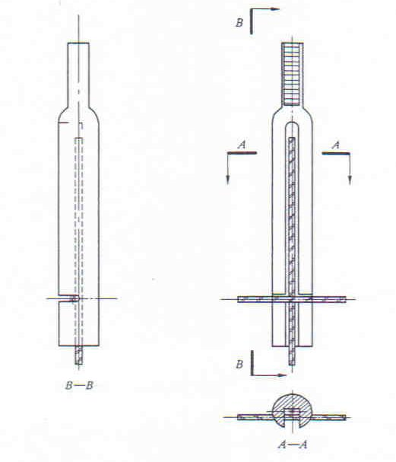
图C.1
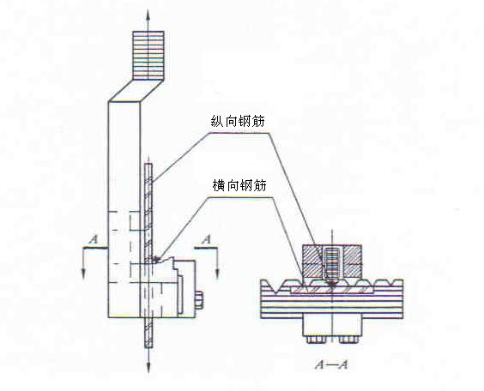
图C.2
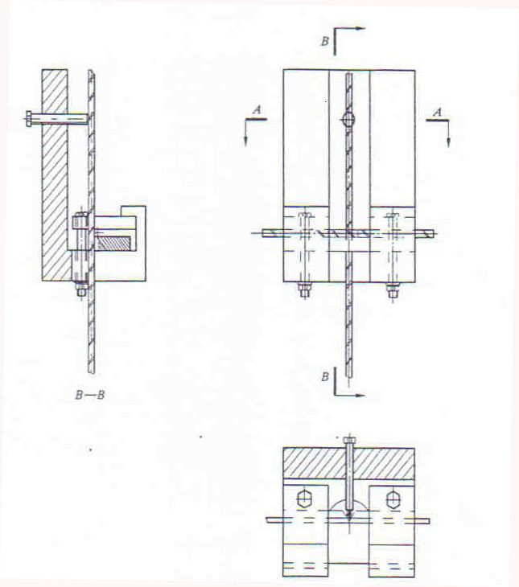
图C.3
〔修订说明〕
钢丝焊接网的抗剪试验专用夹具参照国家标准《钢筋混凝土用钢筋焊接网》GB/T 1499.3-2002的规定给出。

